发信人: babyfish (鱼/ 且行且珍惜), 信区: PieLove
标 题: 征个男朋友吧。。。
发信站: 水木社区 (Thu Aug 7 22:19:47 2008), 站内
今天七夕，是个我很喜欢的日子。希望可以找到那个他吧。
曾经征过一次，但很快就删了帖子，这次希望可以有个结果了。。
我
北京女生，28了。。。
只是长得比较显小，再加上性格，常被人当作小孩子。
172cm，54kg。
硕士毕业，目前在家国家事业单位上班。。
很稳定，待遇也不错。
性格挺好的，
照片附后面了。。
其他的，只能靠你慢慢了解了。。
不管怎样，还是希望可以找到一个自己很喜欢的男生，
可以和他在一起幸福快乐的过一辈子，，
毕竟，每个人都希望能够找到那个属于自己的童话故事的，不是吗？！
我要找的也就那么一个人，，所以，有些东西，不得不说下了。。请不要说我。。。
他：
身高：〉=176cm，
学历：〉=本科。。
年龄：比我大，比我成熟些吧。。（当然不希望你心态太老了，好似历尽沧桑一般，我承不来，毕竟，我还有很多梦期望可以和你一起实现，我承认，我的心态还是偏小的。。）
性格：希望他很善良，爱笑，会对我很好很好，愿意保护爱护我一辈子，，呵呵。。
工作：这个，真不好说，我们还是要在这个社会生活的呀。。所以还是希望你可以有自己的事业基础吧。。
其他的，
就看缘份了。。
我的信箱：
mbabyfish@gmail.com
希望可以附上照片，虽然我不想找帅哥，但毕竟还是希望彼此有个眼缘吧。。
再：
拜托不要转贴，，谢谢了！
认识我的人。。就飘过吧。。。
--
我站在地球的顶端
好像一个谜了路的小孩
没有人告诉我
哪里是通往幸福的路线。。。。。。
※ 来源:·水木社区 http://newsmth.net·[FROM: 211.166.78.*]
此主题相关图片如下：云南春节1.JPG (69KB)
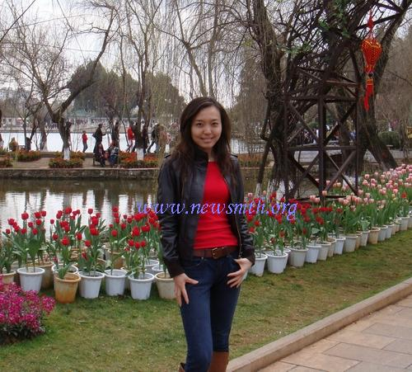
此主题相关图片如下：云南.JPG (40KB)
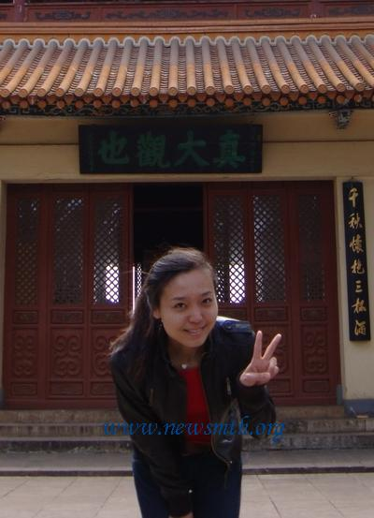
此主题相关图片如下：厦门大学1.JPG (49KB)

此主题相关图片如下：鸟巢1.JPG (67KB)
